МИНИСТЕРСТВО ОБРАЗОВАНИЯ И НАУКИ РОССИЙСКОЙ ФЕДЕРАЦИИ

ПЕНЗЕНСКИЙ ГОСУДАРСТВЕННЫЙ УНИВЕРСИТЕТ

Кафедра «Физика»

Отчет

по лабораторной работе № 7

«Изучение зависимости величины фототока от приложенного напряжения и от освещенности»

по дисциплине «Физика»

Выполнила: ст. гр. 19ВИ1

Мельхов А.А.

Проверил: кандидат

физ-мат наук.,доцент

Левашов А.В

Пенза, 2020

**Цель работы:** экспериментальная проверка законов фотоэффекта.

**Оборудование:** осветитель, потенциометр, источник питания.

**1. Фотоэффект. Законы фотоэффекта**

*Фотоэффект* - явление взаимодействия [света](https://ru.wikipedia.org/wiki/%D0%A1%D0%B2%D0%B5%D1%82) или любого другого [электромагнитного излучения](https://ru.wikipedia.org/wiki/%D0%AD%D0%BB%D0%B5%D0%BA%D1%82%D1%80%D0%BE%D0%BC%D0%B0%D0%B3%D0%BD%D0%B8%D1%82%D0%BD%D0%BE%D0%B5_%D0%B8%D0%B7%D0%BB%D1%83%D1%87%D0%B5%D0%BD%D0%B8%D0%B5) с веществом, при котором энергия фотонов передаётся электронам вещества. В конденсированных (твёрдых и жидких) [веществах](https://ru.wikipedia.org/wiki/%D0%92%D0%B5%D1%89%D0%B5%D1%81%D1%82%D0%B2%D0%BE) выделяют внешний и внутренний фотоэффект. Фотоэффект в газах состоит в ионизации атомов или молекул под действием излучения.

*Внешним фотоэффектом* называется явление вырывания электронов из вещества под действием падающего на него света.

*Внутренним фотоэффектом* называется явление увеличения концентрации носителей заряда в веществе, а следовательно, и увеличения электропроводности вещества под действием света. Частным случаем внутреннего фотоэффекта является вентильный фотоэффект — явление возникновения под действием света электродвижущей силы в контакте двух различных полупроводников или полупроводника и металла.

Внешний фотоэффект был открыт в 1887 г. Г. Герцем, а исследован детально в 1888—1890 гг. А. Г. Столетовым.

**Законы внешнего фотоэффекта**

**Первый закон фотоэффекта:** фототок насыщения - максимальное число фотоэлектронов, вырываемых из вещества за единицу времени, - прямо пропорционален интенсивности падающего излучения.

Увеличение интенсивности света означает увеличение числа падающих фотонов, которые выбивают с поверхности металла больше электронов.

**Второй закон фотоэффекта:** максимальная кинетическая энергия фотоэлектронов не зависит от интенсивности падающего излучения и линейно возрастает с увеличением частоты падающего излучения.

**Третий закон фотоэффекта:** для каждого вещества существует граничная [частота](http://fizmat.by/kursy/kolebanija_volny/kolebatelnoe#kolebatelnoe_3) такая, что излучение меньшей частоты не вызывает фотоэффекта, какой бы ни была интенсивность падающего излучения. Эта минимальная частота излучения называется **красной границей** фотоэффекта.

Второй и третий законы фотоэффекта Столетова противоречат волновой теории света:

1. Чем больше интенсивность светового потока, тем большую кинетическую энергию должен был бы получить от него электрон. Поэтому скорость фотоэлектрона должна бы возрастать с увеличением интенсивности светового потока. Но этот вывод противоречит второму закону Столетова.
2. По волновой теории интенсивность света пропорциональна квадрату амплитуды волны. Поэтому свет любой длины волны, но достаточно большой интенсивности, т.е. большой амплитуды, должен был бы вырвать фотоэлектрон из металла, следовательно, не должно бы существовать красной границы фотоэффекта. Но этот вывод противоречит третьему закону Столетова.
3. Так как для вырывания электрона из металла нужно затратить энергию, то фотоэлектроны должны появляться только в том случае, если интенсивность света достаточна для вырывания электрона, т.е. должна существовать нижняя граница для интенсивности света. Но опыт показывает, что границы для интенсивности не существует. Свет, с частотой большей граничной, вырывает электрон как бы ни мала была его интенсивность.

почему с уменьшением длины волны света фотоэффект усиливается?

Энергия излучения обратно пропорциональна длине волны.   
Е = с·h / λ;

Где: λ - длина волны, с - скорость света, h - постоянная Планка.

Почему скоростьвылетевших с катода электронов не зависит от интенсивности падающего света?

Потому что энергия электрона определяется энергией выбившего его фотона, а интенсивность света - это количество фотонов, при изменении интенсивности света энергия каждого фотона не меняется, изменится только количество выбитых электронов.

Сила тока насыщения  зависит от работы выхода и температуры, поскольку эти величины входят в экспоненту.

Согласно уравнению Эйнштейна для фотоэффекта, http://ravanda.ru/f/iex_im/xbe3pges8gmrq94kk3ip55nnlyklftw73apl0ppui5qk8.png, где http://ravanda.ru/f/iex_im/th84kkt711s3sgm5o8kkegvrtf7vf0ganjnz8as5a774m.png энергия падающего фотона, http://ravanda.ru/f/iex_im/lvpwjb80hcqu9btxafykscr2ipiwk8avvqdoaz8e7tf4g.png работа выхода электрона из металла, http://ravanda.ru/f/iex_im/pl3mn46tefjrxompr1pnn1pq5hpfw1ry00xv7nad33qbl.png максимальная кинетическая энергия электрона. Энергию фотона можно выразить через длину волны: http://ravanda.ru/f/iex_im/uq4yt6r16c6p6q4vx30ewu8qw9hghkd2sxxdevrtyae31.png, а максимальную кинетическую энергию электронов – через величину задерживающей разности потенциалов: http://ravanda.ru/f/iex_im/86d3dww6lfdulcgsdyrpgsrpntl10ayanl41n3hgq0nc5.png. Тогда уравнение Эйнштейна запишется в виде: http://ravanda.ru/f/iex_im/n26jxi00yt4etuqwylik3jalsaxezt85wjwra83m7bsh0.png. Отсюда следует, что при уменьшении длины волны увеличится энергия фотонов и величина задерживающей разности потенциалов (и кинетической энергии электронов), поскольку красная граница фотоэффекта определяется работой выхода электронов из металла и не зависит от длины волны падающего света.

Для большинства веществ фотоэффект возникает только под действием [ультрафиолетового излучения](http://fizmat.by/kursy/jelektromagnt/jelmagn_volny#jelmagn_volny_3). Однако некоторые металлы, например, литий, натрий и калий, испускают электроны и при облучении видимым светом.

**2. Фотон. Гипотеза Планка**

**Фотон**  — элементарная частица, квант электромагнитного излучения (в узком смысле —света). Это безмассовая частица, способная существовать только двигаясь со скоростью света. Электрический заряд фотона также равен нулю. Фотон может находиться только в двух спиновых состояниях с проекцией спина на направление движения (спиральностью) ±1. Этому свойству в классической электродинамике соответствует круговая правая и левая поляризация электромагнитной волны. Фотону как квантовой частице свойственен корпускулярно-волновой дуализм, он проявляет одновременно свойства частицы и волны. Фотоны обозначаются буквой https://studfiles.net/html/2706/757/html_MKAquFqRng.FILG/img-IqQpok.png, поэтому их часто называют гамма-квантами (особенно фотоны высоких энергий); эти термины практическисинонимичны. С точки зрения Стандартной модели фотон является калибровочным бозоном.

Виртуальные фотоны являются переносчиками электромагнитного взаимодействия, таким образом обеспечивая взаимодействие, например, между двумя электрическими зарядами.[4] Фотон — самая распространённая по численности частица во Вселенной. На один нуклон приходится не менее 20 миллиардов фотонов

Внешний фотоэффект хорошо объясняется квантовой теорией. Согласно этой теории, электрон получает сразу целиком всю энергию фотона e=hv, которая расходуется на совершение работы выхода электрона из вещества (катода) и на сообщение электрону кинетической энергии:

https://studfiles.net/html/2706/757/html_MKAquFqRng.FILG/img-45CGab.png.(7)

Это уравнение называется уравнением Эйнштейна для внешнего фотоэффекта.

**Корпускулярно-волновойдуализм** - принцип, согласно которому любой объект может проявлять как волновые, так и  корпускулярные  свойства. Был введён при разработке квантовой механики для интерпретации явлений, наблюдаемых в микромире, с точки зрения классических концепций. Дальнейшим развитием принципа корпускулярно-волнового дуализма стала концепция квантованных полей в квантовой теории поля.

Как классический пример, свет можно трактовать как поток корпускул (фотонов), которые во многих физических эффектах проявляют свойства электромагнитных волн. Свет демонстрирует свойства волны в явлениях дифракции и интерференции при масштабах, сравнимых с длиной световой волны. Например, даже *одиночные* фотоны, проходящие через двойную щель, создают на экране интерференционную картину, определяемую уравнениями Максвелла.

Тем не менее, эксперимент показывает, что фотон не есть короткий импульс электромагнитного излучения, например, он не может быть разделён на несколько пучков оптическими делителями лучей, что наглядно показал эксперимент, проведённый французскими физиками Гранжье, Роже и Аспэ в 1986 году. Корпускулярные свойства света проявляются при фотоэффекте и в эффекте Комптона. Фотон ведет себя и как частица, которая излучается или поглощается целиком объектами, размеры которых много меньше его длины волны (например, атомными ядрами), или вообще могут считаться точечными (например, электрон).

**Тепловое излучение** – это такое излучение, которое происходит за счет энергии теплового движения, т.е. за счет внутренней энергии тела. Тепловое излучение может находиться в равновесии с веществом. В этом случае тепловое излучение является равновесным. Установление равновесия в системе происходит особенным путем – через взаимодействие со стенками полости. Вещество непрерывно поглощает и излучает кванты ЭМП (фононы) так, что их общее число в полости не постоянно. Таким образом, тепловое равновесие имеет динамический характер, т.е. при одинаковой температуре происходит непрерывное излучение и поглощение энергии, но так, что в единицу времени тело столько излучает, сколько и поглощает (1 правило Прево).

**Абсолютно черное тело** - понятие теории теплового излучения, означающее тело, которое полностью поглощает любое падающее на его поверхность электромагнитное излучение, независимо от температуры этого тела. Таким образом, для абсолютно черного тела поглощательная способность (отношение поглощённой энергии к энергии падающего излучения) равна 1 при излучениях всех частот, направлений распространения и поляризаций.

Абсолютно чёрных тел в природе не существует, поэтому в физике для экспериментов используется модель. Она представляет из себя замкнутую полость с небольшим отверстием. Свет, попадающий внутрь сквозь это отверстие, после многократных отражений будет полностью поглощён, и отверстие снаружи будет выглядеть совершенно чёрным. Но при нагревании этой полости у неё появится собственное видимое излучение.

**Гипотеза Планка -**при тепловом излучении энергия испускается и поглощается не непрерывно, а отдельными квантами (порциями).

Каждая такая порция-квант имеет энергию https://studfiles.net/html/2706/757/html_MKAquFqRng.FILG/img-ATpRRH.png, пропорциональной  частоте *ν* излучения:

https://studfiles.net/html/2706/757/html_MKAquFqRng.FILG/img-x_KrIK.png

где *h* или https://studfiles.net/html/2706/757/html_MKAquFqRng.FILG/img-oGusbg.png — коэффициент пропорциональности, названный впоследствии постоянной Планка. На основе этой гипотезы он предложил теоретический вывод соотношения между температурой тела и испускаемым этим телом излучением — формулу Планка.

**2. Законы Кирхгофа. Закон Стефана-Больцмана**

**Первый закон** Кирхгофа (Закон токов Кирхгофа, ЗТК) гласит, что алгебраическая сумма токов в любом узле любой цепи равна нулю (значения вытекающих токов берутся с обратным знаком):https://studfiles.net/html/2706/757/html_MKAquFqRng.FILG/img-YnRbYp.png

Иными словами, сколько тока втекает в узел, столько из него и вытекает. Данный закон следует из закона сохранения заряда. Если цепь содержит https://studfiles.net/html/2706/757/html_MKAquFqRng.FILG/img-M9R7N4.png узлов, то она описывается https://studfiles.net/html/2706/757/html_MKAquFqRng.FILG/img-EWuMah.png уравнениями токов. Этот закон может применяться и для других физических явлений (к примеру, водяные трубы), где есть закон сохранения величины и поток этой величины.

**Второй закон** Кирхгофа (Закон напряжений Кирхгофа, ЗНК) гласит, что алгебраическая сумма падений напряжений по любому замкнутому контуру цепи равна алгебраической сумме ЭДС, действующих вдоль этого же контура. Если в контуре нет ЭДС, то суммарное падение напряжений равно нулю:

для постоянных напряжений https://studfiles.net/html/2706/757/html_MKAquFqRng.FILG/img-lrJSSt.png

для переменных напряжений https://studfiles.net/html/2706/757/html_MKAquFqRng.FILG/img-GS6CqT.png

Иными словами, при обходе цепи по контуру, потенциал, изменяясь, возвращается к исходному значению. Если цепь содержит https://studfiles.net/html/2706/757/html_MKAquFqRng.FILG/img-JrD9W8.pngветвей, из которых содержат источники тока ветви в количестве https://studfiles.net/html/2706/757/html_MKAquFqRng.FILG/img-Wk9i9Z.png, то она описывается https://studfiles.net/html/2706/757/html_MKAquFqRng.FILG/img-rgIHS5.png уравнениями напряжений. Частным случаем второго правила для цепи, состоящей из одного контура, является закон Ома для этой цепи.

Законы Кирхгофа справедливы для линейных и нелинейных цепей при любом характере изменения во времени токов и напряжений.

**Закон Стефана-Больцмана** — Энергетическая светимость абсолютно черного тела пропорциональна четвертой степени абсолютной температуры.

https://studfiles.net/html/2706/757/html_MKAquFqRng.FILG/img-7KcPsH.png

Из формулы видно, что при повышении температуры светимость тела не просто возрастает — она возрастает в значительно большей степени. Увеличьте температуру вдвое, и светимость возрастет в 16 раз.

**2. Законы излучения Вина**

*Первый закон излучения Вина*

В 1893 году Вильгельм Вин, воспользовавшись, помимо классической термодинамики, электромагнитной теорией света, вывел следующую формулу:

https://studfiles.net/html/2706/757/html_MKAquFqRng.FILG/img-HR11Ov.png

где *u*ν — плотность энергии излучения,

ν — частота излучения,

*T* — температура излучающего тела,

*f* — функция, зависящая только от частоты и температуры. Вид этой функции невозможно установить, исходя только из термодинамических соображений.

Первая формула Вина справедлива для всех частот. Любая более конкретная формула (например, закон Планка) должна удовлетворять первой формуле Вина.

Из первой формулы Вина можно вывести закон смещения Вина (закон максимума) и закон Стефана — Больцмана, но нельзя найти значения постоянных, входящих в эти законы.

Исторически именно первый закон Вина назывался законом смещения, но в настоящее время термином «закон смещения Вина» называют закон максимума.

*Второй закон излучения Вина*

В 1896 году Вин на основе дополнительных предположений вывел второй закон:

https://studfiles.net/html/2706/757/html_MKAquFqRng.FILG/img-rjN8oD.png

где *C*1, *C*2 — константы. Опыт показывает, что вторая формула Вина справедлива лишь в пределе высоких частот (малых длин волн). Она является частным конкретным случаем первого закона Вина.

Позже Макс Планк показал, что второй закон Вина следует из закона Планка для больших энергий квантов, а также нашёл постоянные *C*1 и *C*2. С учётом этого, второй закон Вина можно записать в виде:

https://studfiles.net/html/2706/757/html_MKAquFqRng.FILG/img-02RD3o.png

где *h* — постоянная Планка,

*k* — постоянная Больцмана,

*c* — скорость света в вакууме.

**2. Применение фотоэлементов**

В настоящее время на основе внешнего и внутреннего фотоэффекта строится бесчисленное множество приемников излучения, преобразующих световой сигнал в электрический и объединенных общим названием - *фотоэлементы.*

Они находят весьма широкое применение в технике и в научных исследованиях. Самые разные объективные оптические измерения немыслимы в наше время без применения того или иного типа фотоэлементов. Современная фотометрия, спектрометрия и спектрофотометрия в широчайшей области спектра, спектральный анализ вещества, объективное измерение весьма слабых световых потоков, наблюдаемых, например, при изучении спектров комбинационного рассеяния света, в астрофизике, биологии и т. д. трудно представить себе без применения фотоэлементов. Регистрация инфракрасных спектров часто осуществляется специальными фотоэлементами для длинноволновой области спектра. Необычайно широко используются фотоэлементы в технике: контроль и управление производственными процессами, разнообразные системы связи от передачи изображения и телевидения до оптической связи на лазерах и космической техники представляют собой далеко не полный перечень областей применения фотоэлементов для решения разнообразнейших технических вопросов в современной промышленности и связи.

**Источники информации:**

<https://mathus.ru/phys/photoeffect.pdf>

<https://poisk-ru.ru/s50442t2.html>

**Практическая часть**

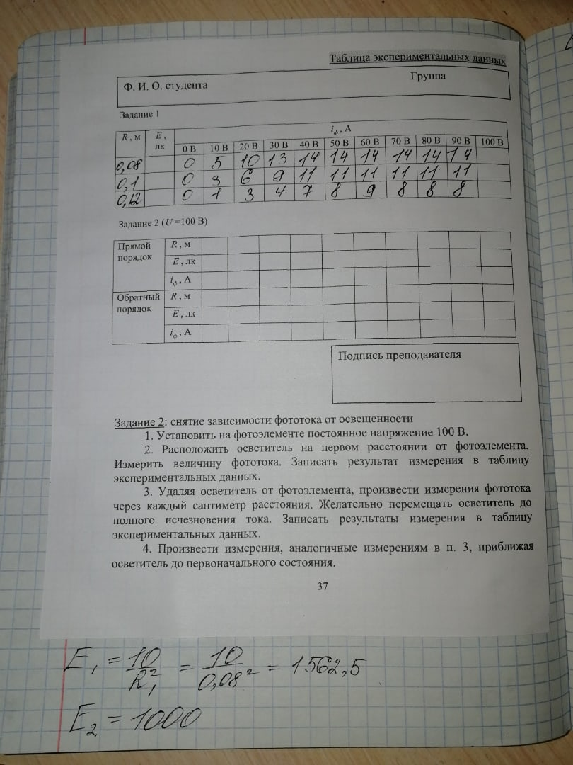

$$E_{1}=\frac{10}{R^{2}}=\frac{10}{{0,08}^{2}}=1562,5$$

$$Е_{2}=1000$$

$$Е_{3}=694,4$$

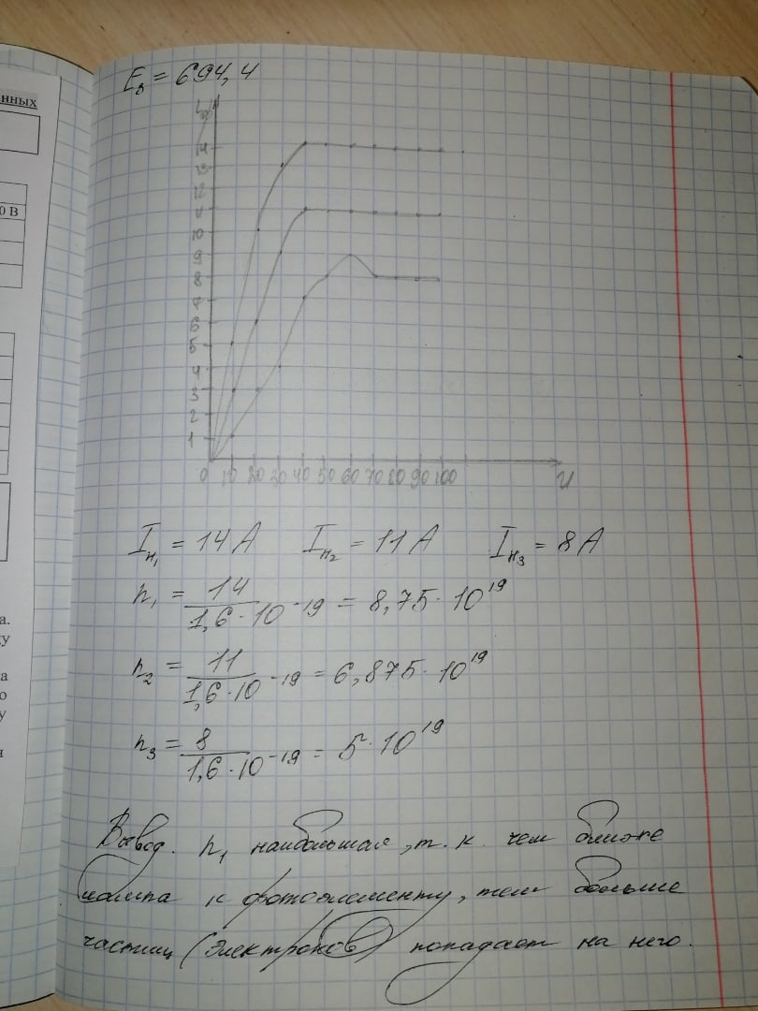

$I_{n_{1}}=14A$ $I_{n_{2}}=11A$ $$I_{n_{3}}=8A$$

$$n_{1}=\frac{14}{1,6*{10}^{-19}}=8,75*{10}^{19}$$

$$n_{2}=\frac{11}{1,6*{10}^{-19}}=6,875*{10}^{19}$$

$$n_{3}=\frac{8}{1,6*{10}^{-19}}=5*{10}^{19}$$

**Вывод:**

$n_{1}$ наибольшая, т.к. чем ближе лампа к фотоэлементу, тем больше частиц (электронов попадает на него).